
BEIJING INSTITUTE OF TECHNOLOGY, ZHUHAI
北京理工大学珠海学院
实验指导及报告
班级： 19软件工程7班 学号：190021102839 姓名：王耀权
课程名：软件架构与设计 指导教师：郑大鹏 成绩：
实验名称：实验4设计模式之创建型模式 实验时间： 2021 年12月 1日
一、实验目的
1.理解创建型模式所要解决的问题及解决办法；
2.掌握创建型模式的代码实现；
3.学会用类图表示创建型模式设计方案；
4.学会用顺序图表示程序中对象的协作关系。
二、实验原理
1. 创建型模式是程序中与对象创建有关的难题的解决办法；
2. 单实例模式要解决的问题是，确保在整个应用中，某个类只能有一个实例。这通常是为了在全局范围内共享某项功能，如生成不重复的系列号。单实例模式的解决方案是将类的构造方法私有化，然后提供公开的产生本类实例的静态方法。该方法保证所返回的是全局唯一的实例；
3.工厂方法解决在框架性代码中，需要用某个抽象框架类的实例实现框架功能，但抽象框架类无法创建实例的困窘。办法是采用一个抽象的返回抽象框架类实例的方法，在功能实现时调用。而具体的框架类和返回框架类实例的方法，推迟到使用框架的应用程序中实现（在应用程序中扩展框架中的有关抽象类）；
4.抽象工厂模式解决在应用程序中某些对象需要配套使用，且需要在今后可以扩展的问题。解决的方法是定义抽象工厂类，在该类中定义产生配套对象的多个方法（方法个数与需要配套的对象数一样）。当扩展需要配套使用的对象系列时，同时提供与系列配套的具体工厂（扩展抽象工厂）。
三、设计任务和要求
在新生报到管理系统中，一个新生报到时，需要立即给该生生成一个不重复的学号。假定学号共10位，前6位固定为“210201”，后4位是0001至9999的序号。用多线程模拟同时有多个报到程序在运行。如何保证多个线程报到时，所生成的学号是不重复的呢？
可以将学号生成功能由一个单实例类实现。该类中包含一个保存当前序号的实例成员。用一个同步的(synchronized)实例方法读取该成员，得到当前序号，然后再将序号加1。由于实例是唯一的，且获取序号的方法是同步的（不会被两个线程同时执行），这就可以保证全局范围内序号不会重复。
为了使用和测试这个序号生成类，需要设计一个Student类，含有学号成员，在构造方法中使用学号生成类生成唯一的学号；一个新生报到类Register，该报到类扩展Thread类，在重写的run()方法中，为三名学生报到，每次间隔500ms；一个测试客户类TestClient，该类含有入口方法，在入口方法中创建三个Register的实例，并置于单独的线程中运行。这三个类的代码在实验框架代码中已经提供。
任务：
- 根据对实验框架代码的理解，画出本实验代码的类图；
- 完成学号生成类StuNoGenerator的代码，将完成的代码和运行结果粘贴到报告中；
- 根据程序运行情况，用顺序图表示程序中各对象之间的协作，并粘贴到报告中。
四、实验结果
类图：

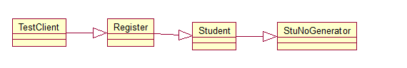

顺序图：

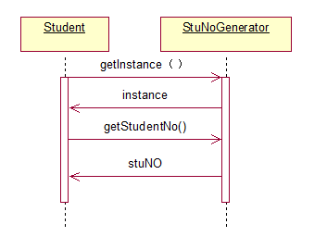

代码清单：

StuNoGenerator.java
import java.util.Formatter;
public class StuNoGenerator {
private static StuNoGenerator instance = null;
private final String prefixNo = "210201";
private volatile int nextNo = 1;
public static StuNoGenerator getInstance(){
if(StuNoGenerator.instance==null){
synchronized (StuNoGenerator.class){
if(StuNoGenerator.instance==null){
StuNoGenerator.instance = new StuNoGenerator();
}
}
}
return StuNoGenerator.instance;
}
public StuNoGenerator() { }
public String getNewStuNo(){
synchronized (StuNoGenerator.class){
Formatter formatter = new Formatter();
formatter.format("%04d",nextNo);
nextNo++;
return prefixNo+formatter.out().toString();
}
}
}

运行结果截图：
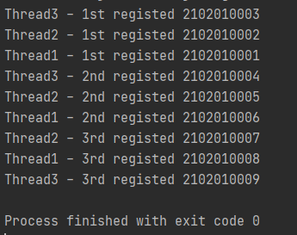
五、总结
1.从本次实验，你体会到单实例类的实现有哪些要点？
要考虑到多线程并发执行的安全性
防止多个线程执行导致数据混乱

2. 本实验代码中，如果将StuNoGenerator类的当前序列号申明为静态成员，获取当前序列号的方法也申明成静态，不需将StuNoGenerator定义为单实例类就可以实现需要的功能（请自行试验）。请思考并回答这里将获取序列号的方法设计成实例方法的意义（这是在程序中不得不使用单实例模式的背后原因）!

